I cinque sensi

ORGANI DI SENSO | SENSO | FUNZIONE
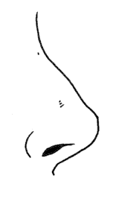NASO | OLFATTO: CON IL NASO ODORO I PROFUMI E GLI ODORI | Il naso è un organo estremamente sensibile che può catturare le minuscole particelle di migliaia di odori diversi grazie alle cellule olfattive. Esse trasmettono gli stimoli al cervello, che decodifica e interpreta i vari odori. E’ necessario quindi che la sostanza che emana odore sia volatile, cioè che disperda le sue molecole nell’aria. I corpi non volatili, come ad esempio i metalli pesanti (oro, argento, rame, ecc.), sono inodori.
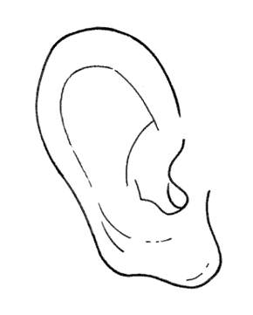ORECCHIO | UDITO: CON LE ORECCHIE ODO I SUONI, I RUMORI, LE VOCI. | I suoni prodotti da un corpo che vibra giungono all’orecchio sottoforma di onde sonore.  I suoni entrano dal padiglione auricolare, passano per il condotto uditivo e giungono al timpano, che è una membrana. Il timpano a sua volta fa vibrare l’incudine, il martello e la staffa (tre piccole ossa) e alla fine le onde sonore giungono agli organi dell’orecchio interno dove sono presenti i ricettori acustici che le trasformano in impulsi elettrochimici. Essi, attraverso il nervo uditivo arrivano al cervello.  Il sistema uditivo permette anche la percezione del movimento e della posizione del proprio corpo, quindi controlla il senso dell’equilibrio e dell’orientamento.
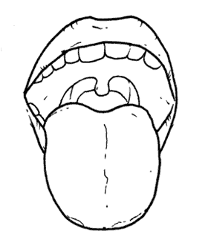LINGUA | GUSTO:  CON LA LINGUA ASSAPORO I SAPORI DEL CIBO. | Quando un pezzo di cibo tocca le papille gustative, presenti sulla lingua, l’informazione arriva subito al cervello, che dà come risposta una determinata e precisa sensazione di sapore. Il dolce viene percepito sulla punta della lingua, il salato e l’acido ai lati e l’amaro sul fondo. La varietà di sapori che noi avvertiamo è dovuta alla combinazione sempre diversa dei quattro sapori di base e degli odori che i cibi hanno.
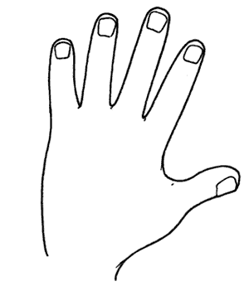PELLE | TATTO: CON LA PELLE TOCCO LE COSE E SENTO IL CALORE E COME SONO LE SUPERFICI. | Sulla pelle si trovano i recettori tattili, che raccolgono le sensazioni e le trasmettono al cervello tramite i nervi. Alcuni di questi sono sensibili alla pressione e allo schiacciamento e sono più numerosi e fitti sui polpastrelli delle dita e sulle labbra.  Ci sono i recettori addetti a trasmettere la sensazione di caldo e di freddo (sensibilità termica): quando avvertono una temperatura troppo calda o troppo fredda, producono impulsi nervosi che raggiungono il cervello, il quale mette in moto tutta una serie di modifiche per mantenere costante la temperatura interna del corpo.  Nella pelle, ma anche in molti organi, si trovano numerosissimi recettori del dolore. Che hanno il compito di comunicare al cervello che qualcosa nel nostro corpo non funziona o ha subito una lesione.
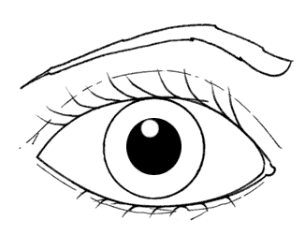OCCHIO | VISTA: CON GLI OCCHI VEDO IL MONDO, LE LUCI, I COLORI, LE FORME. | Le onde luminose che vengono riflesse dagli oggetti entrano dalla pupilla attraverso la cornea e vengono catturate dal cristallino.  Il cristallino, infatti, posto dietro la pupilla, funziona come una lente in grado di muoversi e curvarsi per captare i fasci luminosi che riflettono l'immagine sulla retina. Se l'oggetto è vicino, il cristallino si piega o si appiattisce; invece se l'oggetto si trova a più di 60 m non occorre che si muova.  L’immagine viene proiettata sulla retina capovolta e rimpicciolita.  Dalla retina gli impulsi nervosi passano al nervo ottico e giungono fino al cervello, che li elabora riconoscendo colore, forma, dimensioni degli oggetti e ci fa vedere l’oggetto raddrizzato, com’è realmente.

Le immagini qui riportate appartengono a: http://www.midisegni.it/

